Les diélectriques dans la nature et au laboratoire
Ce problème s'intéresse à quelques propriétés des diélectriques. Il est constitué de trois parties, très largement indépendantes.
I Propriétés générales des diélectriques
Un milieu diélectrique ne possède pas de charges libres (contrairement aux conducteurs), les électrons sont liés à un atome, c'est-à-dire qu'ils ne se déplacent que de la taille d'un atome sous l'action d'un champ électromagnétique. Pour caractériser l'interaction d'une onde électromagnétique avec la matière on utilise le modèle du physicien britannique Joseph John Thomson (1856-1940) appelé aussi «modèle de l'électron élastiquement lié ».
I.A - Le modèle de l'électron élastiquement lié
On étudie un électron situé en un point $M$, de charge $−e$ et de masse $m_{e}$, dans le référentiel lié au noyau de l'atome, de centre $O$. Ce référentiel est supposé galiléen. L'atome interagit avec les champs $\vec{E}$ et $\vec{B}$ d'une onde électromagnétique plane, monochromatique, de pulsation $ω$. L'électron subit la force électromagnétique de Lorentz ${\vec{F}}_{em}=−e\vec{E}−e\vec{v}∧\vec{B}$. En outre, dans le cadre du modèle, l'électron est supposé soumis à une force de rappel élastique ${\vec{F}}_{r}=−k\vec{OM}$ et à une force de frottement de la forme ${\vec{F}}_{f}=−α\vec{v}$, où $k$ et $α$ sont des constantes positives.
I.A.1) Donner l'origine physique de la force de rappel et de la force de frottement.
I.A.2) Justifier pourquoi on peut négliger la force magnétique $−e\vec{v}∧\vec{B}$ devant la force électrique $−e\vec{E}$.
I.A.3)
a) À quelle condition peut-on considérer que le champ $\vec{E}$ de l'onde électromagnétique est uniforme à l'échelle de l'atome?
Par la suite, on admet que cette condition est satisfaite. On pose donc $\vec{E}={\vec{E}}_{0}cos⁡(ωt)$ où ${\vec{E}}_{0}$ est un vecteur uniforme.
b) Montrer que le vecteur position de l'électron $\vec{R}=\vec{OM}$ s'écrit, en notation complexe :
$$\underline{\vec{R}}=\frac{−e{\vec{E}}_{0}e^{jωt}}{k−m_{e}ω^{2}+jαω}$$
où $j$ est un nombre complexe tel que $j^{2}=−1$.
c) Rappeler la définition du moment dipolaire de l'atome ainsi que du vecteur polarisation du milieu en notant $n^{∗}$ la densité volumique de dipôles. En déduire que la susceptibilité complexe du milieu se met sous la forme
$$\underline{χ}(ω)=\frac{χ_{0}}{1−ω^{2}/ω_{0}^{2}+jQω/ω_{0}}$$
On exprimera $χ_{0},ω_{0}$ et $Q$ en fonction de $e,m_{e},k,α,n^{∗}$ et $ε_{0}$.
I.B - Propagation d'une onde plane progressive harmonique (OPPH) dans un diélectrique
Les champs électrique et magnétique associés à une OPPH se propageant dans la direction $Ox$ s'écrivent $\underline{\vec{E}}={\underline{\vec{E}}}_{0}e^{j(ωt−\underline{k}x)}$ et $\underline{\vec{B}}={\underline{\vec{B}}}_{0}e^{j(ωt−\underline{k}x)}$ avec $ω$ réel et $\underline{k}$ à priori complexe. Les équations de Maxwell dans le milieu s'écrivent :
$$\begin{matrix}div\underline{\vec{E}}=0 & \vec{rot}\underline{\vec{E}}=−\frac{∂\underline{\vec{B}}}{∂t} \\ div\underline{\vec{B}}=0 & \vec{rot}\underline{\vec{B}}=μ_{0}\underline{ε}\frac{∂\vec{E}}{∂t}\end{matrix}$$
avec $\underline{ε}=ε_{0}(1+\underline{χ})$.
I.B.1) Comparer ces équations aux équations de Maxwell dans le vide. Commenter.
I.B.2) Déterminer l'équation de propagation vérifiée par le champ électrique.
I.B.3) En déduire la relation de dispersion exprimant ${\underline{k}}^{2}$ en fonction de $ω,c=1/\sqrt{μ_{0}ε_{0}}$ et $\underline{χ}$.
I.B.4) Montrer alors que l'on peut définir un indice optique complexe de la forme : ${\underline{n}}^{2}=1+\underline{χ}$.
I.B.5) L'indice complexe se met sous la forme $\underline{n}=n^{′}−jn^{′′}$. Montrer que, dans le cas d'un milieu qualifié de «peu dense», c'est-à-dire très transparent tel que $|\underline{χ}|≪1$, on a
$$n^{′}=1+\frac{\frac{χ_{0}}{2}\left(1−ω^{2}/ω_{0}^{2}\right)}{{\left(1−ω^{2}/ω_{0}^{2}\right)}^{2}+{\left(Qω/ω_{0}\right)}^{2}} \text{ et } n^{′′}=\frac{\frac{χ_{0}}{2}\left(Qω/ω_{0}\right)}{{\left(1−ω^{2}/ω_{0}^{2}\right)}^{2}+{\left(Qω/ω_{0}\right)}^{2}}$$
I.B.6) Le milieu est-il dispersif ? Est-il absorbant ? Justifier.
I.B.7) Pour le verre flint : $χ_{0}=1,86$ dans le domaine visible et $n^{∗}=8,1×{10}^{28}{ m}^{−3}$. Déterminer la valeur de la longueur d'onde $λ_{0}$ de la transition de résonance. Peut-on bronzer à travers une vitre?
I.C - La polarisation dans la vie courante
I.C.1) On donne $|\underline{ε}|=80ε_{0}$ pour l'eau (à $ω=0$ ). Expliquer pourquoi le sel de cuisine se dissout dans l'eau.
I.C.2) La capacité $C$ d'un condensateur plan constitué de deux plaques parallèles, de surface $S$ et séparées par du vide sur une distance $e$ s'écrit $C=ε_{0}S/e$ en négligeant tout effet de bord. La quantité $S/e$ caractérise la géométrie du condensateur et $ε_{0}$ caractérise les propriétés électriques du milieu situé entre les plaques, ici le vide. Comment augmenter la capacité du condensateur sans modifier sa géométrie ? Donner des exemples et des ordres de grandeur.
II Un phénomène de dispersion
On néglige le phénomène d'absorption et on note $n$ la partie réelle de l'indice complexe. Pour des milieux transparents tels que l'air, le verre ou l'eau, $ω_{0}$ se situe dans l'ultraviolet lointain, de sorte que dans le domaine visible $ω≪ω_{0}$.
II.A - La loi de Cauchy
Montrer que l'indice $n$ dépend de la longueur d'onde $λ$ de la manière suivante : $n(λ)=a+b/λ^{2}$ et exprimer $a$ et $b$ en fonction de $ω_{0}$ et $λ_{0}=2πc/ω_{0}$.
II.B - L'arc-en-ciel : observation de l'arc primaire
Lorsqu'on aperçoit un arc-en-ciel on remarque immédiatement un arc coloré appelé «arc primaire». C'est le philosophe grec Aristote (-384--322) qui le premier tenta une explication rationnelle de ce phénomène. Le premier physicien à s'y être intéressé est Isaac Newton (1643-1727). Dès les premières lignes de son ouvrage «Opticks» publié en 1704, il rappelle que le principe de l'explication de l'arc-en-ciel repose sur l'idée que ce dernier «est produit par les rayons solaires réfractés et réfléchis dans les gouttes de pluie».
En suivant l'interprétation d'Isaac Newton, on considère une goutte d'eau éclairée par le soleil. L'eau est considérée comme un milieu transparent d'indice $n=1,333$. La goutte est assimilée à une sphère de centre $O$ baignant dans l'air (d'indice égal à 1). Elle est éclairée par un faisceau de lumière parallèle, considéré comme monochromatique dans un premier temps, dont un rayon atteint la sphère en $I$ où se produit une réfraction. Soit $i$ l'angle d'incidence en $I$ et $r$ l'angle de réfraction correspondant. Le rayon réfracté recoupe la goutte en $J$ où la lumière peut être soit réfractée, soit réfléchie, mais on ne considère ici que le rayon réfléchi. Ce rayon réfléchi en $J$ ressort de la goutte en $K$ où on ne considèrera que le rayon réfracté. On appelle $D$ l'angle de déviation du rayon lumineux par la goutte (cf figure 1).
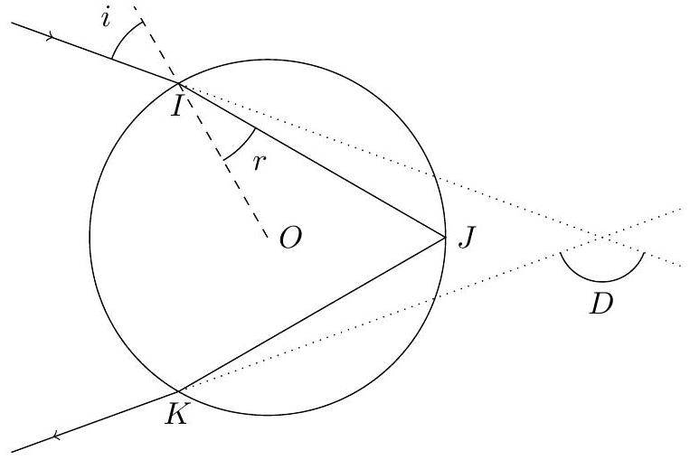
Figure 1
II.B.1) Que valent les angles d'incidence, de réflexion et/ou de réfraction en $J$ et $K$ ? Peut-il y avoir réflexion totale en $J$ ? Justifier.
II.B.2) Exprimer l'angle de déviation totale $D$ du rayon en fonction de $i$ et $r$, puis en fonction de $i$ et $n$ uniquement.
II.B.3) Montrer que l'angle de déviation $D(i)$ admet un minimum $D_{m}=D\left(i_{m}\right)$ lorsqu'on fait varier le point $I$ d'incidence du rayon lumineux sur la goutte, donc l'angle $i$. On appelle $i_{m}$ l'angle d'incidence auquel ce minimum correspond. Exprimer $i_{m}$ et $D_{m}$ en fonction de $n$.
II.B.4) En supposant toujours la lumière solaire monochromatique, que doit-on observer lorsqu'une pluie est éclairée directement par le soleil ?
II.B.5) On prend maintenant en compte le fait que la lumière est polychromatique (lumière blanche). Sachant que $\frac{dD_{m}}{ dn}=\frac{2}{n}\sqrt{\frac{4−n^{2}}{n^{2}−1}}$ et que l'eau vérifie la loi de Cauchy, déterminer l'ordre des couleurs observé dans l'arc-en-ciel primaire.
II.B.6) Compte-tenu de cette étude, répondre aux questions pratiques suivantes.
a) Pourquoi observe-t-on un cercle limité à un arc ? Quel est le rayon angulaire de ce cercle ? L'arc primaire est-il coloré de rouge ou de violet à l'intérieur ?
b) Préciser les circonstances météorologiques nécessaires à l'observation. Faire un schéma montrant le soleil, l'observateur, la pluie et l'arc-en-ciel.
c) Le ciel parait-il plus ou moins lumineux à l'extérieur de l'arc-en-ciel qu'à l'intérieur? Pourquoi?
II.C - Formation des arcs surnuméraires
Lorsqu'on observe un arc-en-ciel primaire, on peut parfois observer un deuxième arc, plus grand que le premier, moins lumineux et dont l'ordre des couleurs est inversé, appelé «arc secondaire». Une observation beaucoup plus fine montre (très rarement) une série d'arcs pâles, en général alternativement vert-jaune et violacé, situés juste en-dessous de l'arc primaire, ils sont appelés «arcs surnuméraires».
C'est le médecin et physicien anglais Thomas Young (1773-1829) qui découvrit le phénomène optique responsable des arcs surnuméraires en appliquant sa théorie sur les interférences à deux ondes aux gouttes de très petite taille. Il considère que deux rayons émergents parallèles à la sortie de la goutte, après avoir suivi des chemins différents dans la goutte, interfèrent pour donner un maximum ou un minimum de lumière suivant la valeur de leur différence de marche. Ces deux rayons, très proches, ont des angles d'incidence et d'émergence pratiquement égaux à la valeur $i_{m}$ de l'arc primaire; on supposera que la goutte d'eau est équivalente localement à une lame d'eau à faces parallèles (figure 2), d'indice $n=1,333$ et d'épaisseur $e=1μ m$.
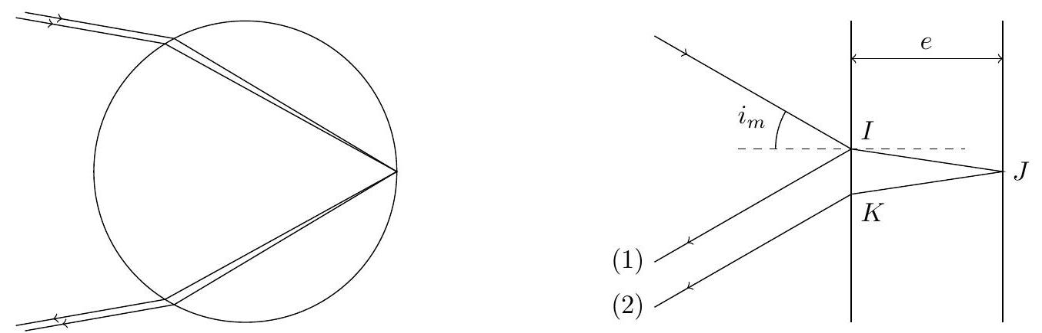
Figure 2
II.C.1) Montrer que la différence de marche entre les rayons (1) et (2) est $δ=2necos⁡r_{m}+λ/2$ où $r_{m}$ est l'angle de réfraction en $I$.
II.C.2) Montrer alors que l'ordre d'interférence peut s'écrire $p=\frac{4e}{λ}\sqrt{\frac{n^{2}−1}{3}}+\frac{1}{2}$.
II.C.3) Calculer les deux valeurs de $p$ correspondant aux bornes du spectre visible violet et rouge ( $λ_{\text{violet }}=$ 400 nm et $λ_{\text{rouge }}=780 nm$ ), que l'on notera $p_{400}$ et $p_{780}$. Quelles sont les valeurs de l'ordre d'interférence $p$ présentes dans l'intervalle $\left[p_{780},p_{400}\right]$ qui permettent d'obtenir des interférences constructives?
II.C.4) Calculer les longueurs d'onde correspondant à ces valeurs de $p$. À quelles couleurs correspondent-elles ? Commenter.
II.C.5) Le fait de considérer des gouttes d'eau de très petite taille fait intervenir un autre phénomène, lequel ?
III Deux applications surprenantes de la réflexion totale
Cette partie présente le phénomène de réflexion totale ainsi que quelques unes de ses conséquences.
III.A - Le phénomène de réflexion totale frustrée
La figure 3 précise le principe d'un capteur d'empreintes digitales. Un faisceau laser illumine un prisme dans des conditions de réflexion totale ; en l'absence de l'index, la caméra située en sortie d'appareil visualise une zone d'éclairement uniforme. En présence de l'index, la caméra fait apparaitre les empreintes digitales. Le but de cette question est de présenter la théorie permettant d'interpréter le principe de ce capteur.
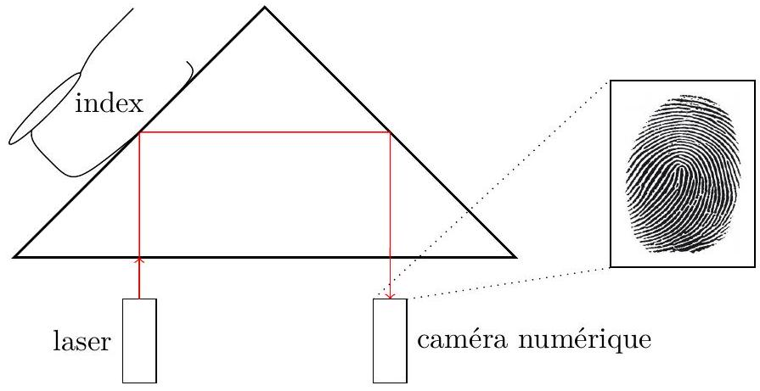
Figure 3
On considère une onde plane progressive monochromatique (de pulsation $ω$ ) se propageant dans un diélectrique, magnétiquement parfait. On s'intéresse à l'évolution de cette onde lorsqu'elle atteint une interface avec l'air dont l'indice sera pris égal à l'unité. L'interface est située dans le plan ( $Oxy$ ). Elle est non chargée et n'est le siège d'aucun courant.
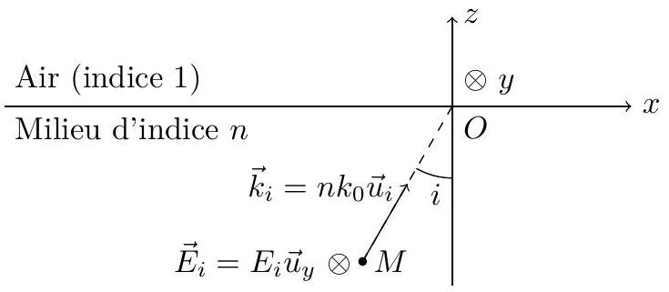
Figure 4
L'onde incidente dans le diélectrique arrive sous incidence oblique repérée par l'angle $i$ et l'on se place dans le cas d'une polarisation perpendiculaire au plan d'incidence (voir figure 4):
$${\underline{\underline{E}}}_{i}=E_{0i}e^{j\left(ωt−{\vec{k}}_{i}⋅\vec{r}\right)}{\vec{u}}_{y} \text{ avec }E_{0i}\text{ choisi réel et }\vec{r}=\vec{OM}$$
On se place dans le cas où $i>i_{ℓ}$, où $i_{ℓ}$ désigne l'angle limite de réflexion totale.
III.A.1) Déterminer, en tout point $M$ du diélectrique de coordonnées ( $x,y,z$ ), l'expression du champ magnétique ${\underline{B}}_{i}$ de l'onde incidente.
III.A.2) On note ${\underline{E}}_{0r}$ l'amplitude (éventuellement complexe) du champ électrique de l'onde réfléchie. Déterminer les expressions du vecteur d'onde et des champs électrique et magnétique de l'onde réfléchie, en tout point $M$ du diélectrique, en fonction des données du problème.
III.A.3) Écrire les conditions de continuité des composantes des champs électrique et magnétique de part et d'autre de l'interface.
III.A.4) On suppose dans un premier temps, puisqu'il y a réflexion totale, qu'il n'y a pas d'onde transmise dans l'air. Montrer alors que les conditions de passage des champs électromagnétiques au niveau du dioptre ne peuvent pas être satisfaites.
III.A.5) On postule alors l'existence d'un champ électrique transmis, que l'on écrira sous la forme :
$${\underline{\vec{E}}}_{t}={\underline{E}}_{0t}g(z)e^{j\left(ωt−k_{t}x\right)}{\vec{u}}_{y} \text{ avec }{\underline{E}}_{0t}\text{ éventuellement complexe }$$
où $g$ est une fonction de la seule variable $z$, telle que $g(0)=1$.
Montrer que la condition de passage pour le champ électrique fixe la valeur de $k_{t}$ et qu'elle impose en outre une relation entre $E_{0i},{\underline{E}}_{0r}$ et ${\underline{E}}_{0t}$.
III.A.6)
a) En déduire alors l'expression de la fonction $g$ sous la forme $g(z)=e^{−z/δ}$ où $δ$ est une distance que l'on exprimera en fonction de $λ_{0},n$ et $i$.
b) Donner une interprétation physique pour cette distance.
c) Comment qualifier l'onde transmise ?
d) Application numérique
Calculer $δ$ pour $i={45}^{∘},n=1,5$ et $λ_{0}=700 nm$.
III.A.7) Montrer que les champs électriques réfléchi et transmis ont pour amplitude complexe :
$${\underline{E}}_{0r}=\frac{2πn\frac{δ}{λ_{0}}cos⁡i+j}{2πn\frac{δ}{λ_{0}}cos⁡i−j}E_{0i} \text{ et } {\underline{E}}_{0t}=\frac{4πn\frac{δ}{λ_{0}}cos⁡i}{2πn\frac{δ}{λ_{0}}cos⁡i−j}E_{0i}$$
III.A.8) On souhaite écrire le coefficient de réflexion complexe, défini par $\underline{r}={\underline{E}}_{0r}/E_{0i}$, sous la forme $\underline{r}=|\underline{r}|e^{jφ}$. Déterminer $|\underline{r}|$ et $φ$ en fonction de $n$ et de l'angle d'incidence $i$.
III.B - Une première application : le capteur d'empreintes digitales
III.B.1) L'expérience de Newton est présentée sur la figure 5.
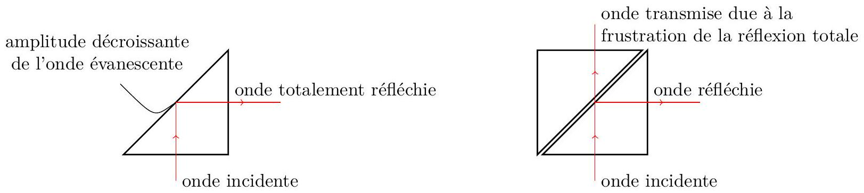
Figure 5 Expérience de Newton avec deux prismes
a) Interpréter qualitativement cette expérience. Pourquoi parle-t-on de «frustration de la réflexion totale»?
b) Dans la gamme des longueurs d'onde du visible, avec quelle couleur cette expérience sera-t-elle la plus convaincante ? Pourquoi ?
c) Comment réaliser avec ce dispositif des ondes stationnaires évanescentes ?
III.B.2) Comment, qualitativement, expliquer le principe du capteur d'empreintes digitales présenté au début de la question III.A ?
III.C - Un deuxième effet : le déplacement de Goos-Hänchen
III.C.1) Étude énergétique
Calculer la valeur moyenne du vecteur de Poynting de l'onde transmise, en fonction notamment de l'amplitude initiale $E_{0i}$ de l'onde incidente, de $i$ et de l'indice $n$; commenter la direction de propagation de l'énergie dans le milieu d'incide 1.
En 1947, Hermann Goos et Hilda Hänchen ont mis en évidence un déplacement longitudinal du faisceau lors de la réflexion totale : comme dans l'image des poissons volants, le point d'incidence $O$ (celui où les poissons sortent de l'eau) n'est pas confondu avec le point de réflexion $I$ (où les poissons regagnent leur milieu initial).
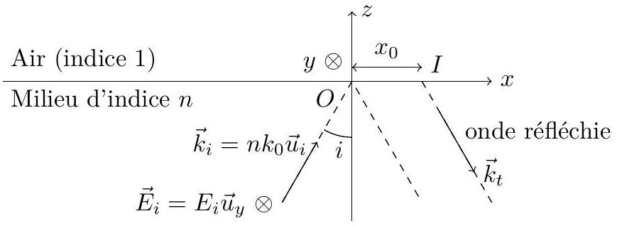
Figure 6 Déplacement de Goos-Hänchen
L'analyse de la réflexion totale au moyen d'une onde plane ne peut permettre de prédire ce phénomène puisqu'une onde plane ne peut être localisée et par conséquent un déplacement à la réflexion ne peut pas l'être non plus.
III.C.2) On considère le faisceau laser utilisé pour réaliser l'expérience comme une superposition d'ondes planes dont les amplitudes dépendent de l'angle d'incidence $i$ par l'intermédiaire d'une fonction amplitude $A(i)$, dont la connaissance n'est pas nécessaire pour la suite du problème. Le champ électrique de l'onde résultante peut alors s'écrire :
$${\underline{\vec{E}}}_{i}=\int_{i_{min}}^{i_{max}}{ }A(i)e^{j\left(ωt−{\vec{k}}_{i}⋅\vec{r}\right)}di{\vec{u}}_{y}=\int_{i_{min}}^{i_{max}}{ }A(i)e^{j\left(ωt−\left(nk_{0}sin⁡i\right)x−\left(nk_{0}cos⁡i\right)z\right)}di{\vec{u}}_{y}$$
L'angle d'incidence $i$ varie entre les valeurs extrêmes (le faisceau laser utilisé est très peu divergent) :
$$i_{min}=i_{0}−\frac{Δi}{2} \text{ et } i_{max}=i_{0}+\frac{Δi}{2} \text{ avec }Δi≪i_{0}$$
Montrer que le champ électrique résultant peut s'écrire, sur le dioptre :
$${\underline{\vec{E}}}_{i}={\vec{α}}_{i0}\int_{−Δi/2}^{+Δi/2}{ }A\left(i_{0}+ε\right)e^{−j\left(nk_{0}cos⁡i_{0}\right)xε} dε$$
où on a posé
$${\vec{α}}_{i0}=e^{j\left(ωt−xnk_{0}sin⁡i_{0}\right)}{\vec{u}}_{y}$$
III.C.3)
a) En utilisant l'expression du coefficient de réflexion complexe obtenue à la question III.A. 8 et en utilisant la condition $Δi≪i_{0}$, montrer que le champ électrique réfléchi au niveau du dioptre peut s'écrire sous la forme :
$${\underline{\vec{E}}}_{r}={\vec{α}}_{i0}e^{jφ\left(i_{0}\right)}\int_{−Δi/2}^{+Δi/2}{ }A\left(i_{0}+ε\right)e^{−j\left(x−x_{0}\right)\left(nk_{0}cos⁡i_{0}\right)ε}dε$$
$φ^{′}$ désigne la dérivée de $φ$ par rapport à l'angle d'incidence $i$.
b) Exprimer $x_{0}$ en fonction de $φ^{′}\left(i_{0}\right),n,λ_{0}$ et $cos⁡i_{0}$.
c) Quelle est l'interprétation physique de $x_{0}$ ?
d) Montrer que $x_{0}$ peut encore s'écrire:
$$x_{0}=\frac{λ_{0}}{π}\frac{tan⁡i_{0}}{\sqrt{n^{2}\sin^{2}⁡i_{0}−1}}$$
e) Application numérique
Calculer $x_{0}$ avec $i_{0}={45}^{∘},n=1,5$ et $λ_{0}=700 nm$. Conclure.
Données numériques
Célérité de la lumière dans le vide
Masse de l'électron
Charge de l'électron
Permittivité diélectrique du vide
$$\begin{matrix} & c=3,00×{10}^{8} m⋅{ s}^{−1} \\ & m_{e}=9,11×{10}^{−31} kg \\ & q=−e=−1,60×{10}^{−19}C \\ & ε_{0}=8,85×{10}^{−12} F⋅{ m}^{−1}\end{matrix}$$
Formulaire
$$\begin{matrix} & \vec{rot}(\vec{rot}\vec{E})=\vec{grad}(div\vec{E})−Δ\vec{E} \\ & \vec{A}∧(\vec{B}∧\vec{C})=(\vec{A}\vec{C})\vec{B}−(\vec{A}\vec{B})\vec{C}\end{matrix}$$

